Föräldramöte IFK P-06

Träningar
Vi bestämde att vi tränar på Vägga Norra.
Måndagar 1900-2030 – Första tiden är utvärdering av föregående match och teori. Vi kör även fys till vi har planen ca 1930.
Onsdagar 1800-1930 – Vi tränar tillsammans med P07.
Serie
Vi spelar i medelnivå Kompisligan höst Blå. Serien kommer läggas in i kalendern. Ingen toppning av laget. Alla får spela. Vi tar dock beslut efter uppträdande och motivation. Inte kvalité.
Carzborns stöttar i administration
Cup
Jämjö, september, Ansvariga Carzborns
Bromölla, december, Ansvariga Hoffners
Halmstad, juni, Laxacupen, Ansvariga Lägnert, Gard, U.Thiel
Akademiträning
Vi blir kallade till akademiträning. Detta är helt frivilligt och betalas av den enskilde.
Väggakiosken
Vi kommer bli tilldelade tider för att hålla Väggakiosken öppen. Det måste bemannas av en vuxen men barnen kan gärna stötta. Man kan inte vägra ut sig utan måste ställa upp. Ansvarig för schemaläggning och kontakt Josefine (Emils mamma)
Lagutveckling
Vi måste skapa lagkänsla och det gör vi på flera vis. Vi kommer skapa evenemang och aktiviteter för att hålla ihop laget. Ansvarig Borgströms
Bollkalle/Lotter
Vi vet inte just nu vilka lotter vi ska sälja. Kraven brukar inte vara höga men vi vill att barnen ska bli aktivare. Motivationen ska vara att vi vill till Laxacupen i Halmstad sommaren 2019. Ansvarig är Josefine
Laget.se
För att det ska bli möjligt att genomföra så många aktiviteter som vi gör måste vi använda laget.se
Det är av största vikt att man svarar på kallelser. Träningar kommer inte att kallas till förutom då vi ser ett dåligt deltagande på förhand.
Det är upp till varje medlem att hålla sina kontaktuppgifter uppdaterade.
Värdegrund
Grabbarna har en fin värdegrund med kamratskap, gemenskap och vett och ettikett. Detta har vi alltid samtal om då vi håller denna fråga extra viktig i just denna åldern. IFK P06 är goa killar!

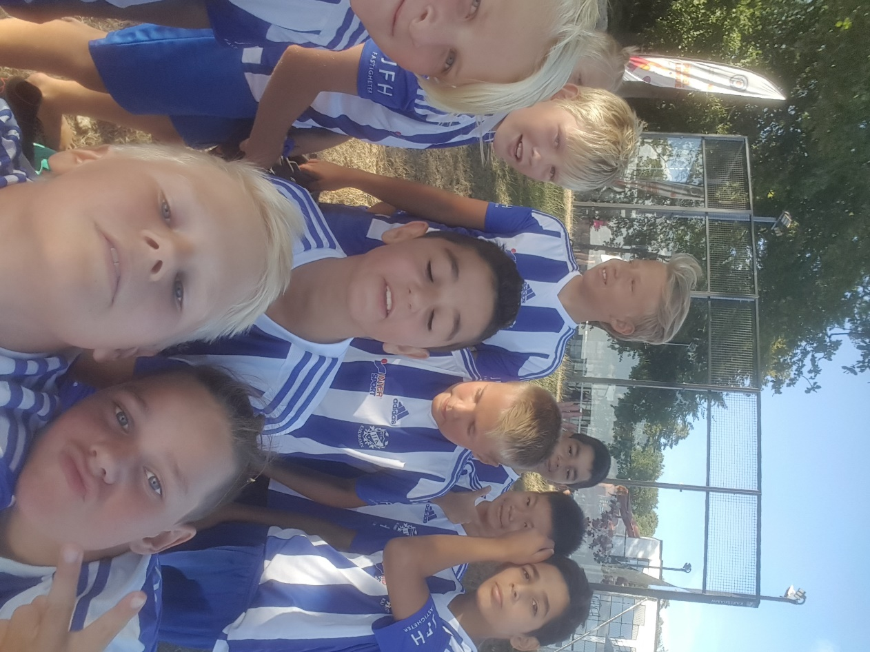

Vid pennan // Pontus

